Костицына Елена Алексеевна
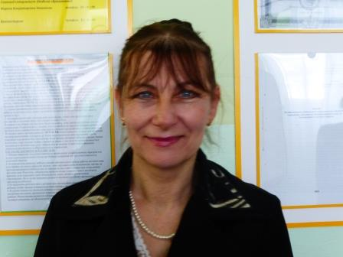
Занимаемая должность | Педагог психолог
Уровень образования | Высшее
Квалификация | Практический психолог
Наименование направления подготовки и (или) специальности | Психология
Ученая степень | Нет
Ученое звание | Нет
Повышение квалификации и (или) профессиональная переподготовка (при наличии) | «Школьная служба медиации: методы и технологии работы», 72ч, 08.12.2016г  ГАУ ДПО ПКИРО г. Владивосток  «Профессиональные компетенции педагогам – психолога в условиях действия профессионального стандарта: самооценка и оценка соответствия», 24 ч, 15.03.2017г ГАУ ДПО ПКИРО г. Владивосток Обучение по оказанию первой помощи пострадавшим в образовательной организации  «Академия госаттестации" г.Ижевск  16.06.2021г, 16ч
Общий стаж работы | 42 года
Стаж работы по специальности | 21 год
Преподаваемые учебные предметы, курсы, дисциплины (модули) | Образовательная область «Социально-коммуникативное развитие»

=== Подписано Простой Электронной Подписью === Дата: 07.01.2021 14:14:14 === Уникальный код: 236786-48193 === ФИО: Татьяна Николаевна Кирилюк === Должность: Заведующий ===

